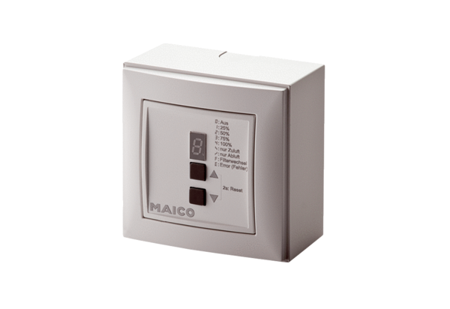Regulacija zraka u prostoriji RLS 4 APJedinica za pakiranje: 1 komAsortiman: K
Broj artikla: 0157.0843Proizvođač: MAICO

